TPS7A02 片外电容低功耗LDO
SystemC-AMS芯粒自测试报告
版本号：0.1
日期：2026年10月21日
模型标识：tps7a02_1v8
编制、测试及审核人员：待填写

目录
第1章 目的与要求 1
1.1 范围与依据 1
1.2 要求与文件对应 1
第2章 原理与方法 2
2.1 信号抽象与数值求解 2
2.2 参数来源与拟合假设 2
第3章 具体实现 3
3.1 模块与接口 3
3.2 配置和查询 3
3.3 集成及复现 4
第4章 验证与结果 5
4.1 环境与判定规则 5
4.2 静态与启动检查 5
4.3 保护与动态检查 6
4.4 电源抑制比检查 7
4.5 测试工况与波形 8
第5章 局限与结论 10
5.1 已知差异与未验证项 10
5.2 阶段结论 10
参考文献 11

目的与要求
本文件说明TPS7A02固定1.8 V、200 mA低压差线性稳压器（LDO）的SystemC-AMS行为模型。模型基于数据手册及既有Verilog-A（VA）代码迁移，用于系统级供电行为仿真。本次实际执行45项检查，45项通过，0项未通过。本阶段未完成独立硅片或晶体管级参考下的正式精度验收。

范围与依据
采用原通用模拟类要求[1]：TDF模块、固定采样步长、模拟输入输出接口、JSON参数化及可查询信息。后续新增电源类要求未作为本版验收依据。本模型必须配置正值片外输出电容，默认1 µF。

要求与文件对应
表1-1 原通用模拟类要求对应情况
要求 | 文件或接口 | 完成范围
基本信息及参数化 | json/tps7a02_1v8.json | 名称、版本、类别、参数、单位及来源
TDF结构与接口 | include/tps7a02_1v8.h | 直接继承sca_tdf::sca_module；无需公共LDO基类
功能实现 | source/tps7a02_1v8.cpp | processing及set_attributes；动态与保护行为
时延及功耗 | get_latency / get_power_dissipation | 典型启动参数及实时损耗，独立精度待验
面积 | get_area | 返回空值，不能用封装尺寸替代裸片面积
噪声 | noise端口及JSON | 可选高斯白噪声及有限多音扰动
交付文档 | 模型说明、自测试报告、清单 | 每模型六文件，复现工程另存
正式精度评价 | 本报告与测试记录 | 迁移检查已执行；特殊处理仍需专家审核
说明与来源：参数及参考资料见本章正文和参考文献；数值结果沿用原自测试记录，未重新运行仿真。

原理与方法

信号抽象与数值求解
端口是TDF信号流，不是SPICE电气节点。电压以地为参考；电流正方向为电源向负载供电。输出电容COUT（F）及等效串联电阻ESR（Ω）在模型内部求解，系统连接时不能重复计入。恒流负载ILOAD（A）与电阻负载RLOAD（Ω）并联。
瞬态采用后向欧拉法更新电容，并用48次二分迭代求解电流平衡。直流初始化及零电容情况下扫描稳定根并选取最高电压分支。输出基值限制为非负；无法供给的理想恒流负载会超出该抽象可满足的电流平衡范围。initial_state可选择dc或uncharged；dc表示从偏置稳态开始。
PSRR表示电源抑制比，单位dB。使用一阶传递函数式（2-1）；H为电压比，fc为极点频率（Hz）。TPS瞬态使用独立输入阶跃通路；ripple模式从ripple端口注入纹波。两种模式的纹波结果不作为完整开环频率响应。
$H(s)=Hhigh+(Hlow-Hhigh)/(1+s/(2πfc))$ （2-1）

参数来源与拟合假设
表2-1 主要参数与证据类型
参数 | 取值 | 来源与性质
额定输出与电流 | 1.8 V / 200 mA | 手册规格[2]
空载IQ / 关断IQ | 25 nA / 3 nA | 手册典型[2]
限流 / 短路电流 | 450 mA / 65 mA | 手册典型与VA[2,4]
压差等效电阻 / 输出电阻 | 1.5 Ω / 0.1 Ω | VA拟合[4]
UVLO上升 / 下降 | 1.30 V / 1.12 V | 手册典型[2]
热关断 / 恢复 | 170 ℃ / 145 ℃ | 手册典型与VA[2,4]
启动t90 / 默认COUT | 750 µs / 1 µF | 典型时间及测试配置
PSRR低频 / 高频 / 极点 | 55 dB / 30 dB / 100 kHz | VA等效拟合[4]
噪声及积分频带 | 150 µV rms / 10 Hz—100 kHz | VA目标；非1.8 V手册保证
说明与来源：参数及参考资料见本章正文和参考文献；数值结果沿用原自测试记录，未重新运行仿真。

具体实现

模块与接口
模块类名为TPS7A02_1V8。构造函数接收SystemC模块名和JSON文件路径，读取及校验配置；set_attributes()设置步长；processing()按采样周期更新状态并写出信号。所有声明端口必须绑定，包括未启用的纹波、噪声及状态端口。
表3-1 TDF端口及含义
接口 | 方向与单位 | 含义
vin / en | 输入，V | 输入电源 / 使能电压
iload / rload | 输入，A / Ω | 并联恒流负载 / 电阻负载
temperature | 输入，℃ | 外部指定结温，不计算自热
ripple | 输入，V | 纹波模式的零均值小信号
vout / noise | 输出，V | 输出电压 / 等效噪声分量
iin / ignd / ien | 输出，A | 主输入电流 / 地电流 / EN电流
power / state | 输出，W / 整数 | 芯片损耗 / 诊断状态码
说明与来源：参数及参考资料见本章正文和参考文献；数值结果沿用原自测试记录，未重新运行仿真。
状态码：0为关断或保护，1为启动，2为稳压，3为接近限流，4为压差或折返低压。该码是模型诊断，不代表器件引脚。temperature为外部给定结温，不能直接当作环境温度且期待自动计算温升。

配置和查询
JSON中value为实际配置值，type、unit、editable和source描述参数。启动时加载一次，不支持仿真中热更新。默认dt_s=50 ns，noise_enable=false。修改频率、负载或电容后必须重新检查数值收敛；启用噪声时步长不得超过1/(20×噪声上限频率)。
get_module_name()、get_version()查询标识；get_timestep_s()查询数值步长；get_latency()返回750 µs的t90参考启动特征值，不是任意工况实测延时。get_area()返回std::nullopt；get_power_dissipation()返回当前损耗；get_noise_density()返回平坦频带等效密度（V/√Hz）。
损耗按输入与输出基值压差乘通过电流，加VIN×IQ计算，单位W；不含外部电容储能、负载耗电、理想纹波或噪声源功率，也不含独立EN供电功率。若评估整机电源，需要另计EN×IEN。功耗检查只验证记账一致性。

集成及复现
编译采用C++17，链接SystemC 2.3.4及SystemC-AMS，JSON依赖3.12.0。所有声明的TDF端口必须绑定。验证附件的models/tps7a02_1v8/test目录提供测试平台、CMake和场景；在验证附件根目录执行bash run_all.sh可重新构建并运行三套模型。模型内部已计入输出电容与ESR，外部连接时不得重复计入。
本轮采用已配置的Ubuntu 22.04/GCC 11.4/CMake 3.22.1环境。老师要求的Ubuntu 18.04、CMake 3.10.2等旧环境仍未复测，环境差异及精度缺项见交付说明与待审核项。

验证与结果

环境与判定规则
原始测试于2026年10月21日运行；本轮于2026年10月28日重新执行全套回归。环境为Ubuntu 22.04、GCC 11.4、CMake 3.22.1、SystemC 2.3.4、SystemC-AMS 2.3.4及JSON 3.12.0。编译开启-Wall、-Wextra、-Wpedantic。人员及实施单位保留待填写。操作系统及CMake与需求示例版本不同，未宣称旧环境兼容验证完成。
基线输入电压为5 V，EN=5 V，结温27 ℃，COUT=1 µF、ESR=0 Ω。各项测试另存scenario.json和config.json，波形为CSV与VCD。容差为本次迁移检查预设值，不是老师批准的统一验收指标。参考来源为手册典型值、历史VA报告或解析公式；历史VA结果不是硅片实测。本次实际执行45项检查，45项通过，0项未通过。

静态与启动检查
表4-1 静态与启动检查数值对照
指标及单位 | 结果 | 参考值 | 容差 | 判定
DC no-load voltage  V | 1.8 | 1.8 | 5e-06 | 通过
No-load IQ  A | 2.5018e-08 | 2.5e-08 | 3e-09 | 通过
Rated/reference load voltage  V | 1.79 | 1.79 | 0.0002 | 通过
Ground current under load  A | 0.000250025 | 0.000250025 | 5e-08 | 通过
Steady input-current balance  A | 1.79187e-09 | 0 | 5e-08 | 通过
Power accounting  W | 0.32225 | 0.32225 | 1e-10 | 通过
Line regulation  V | 0.001 | 0.001 | 3e-06 | 通过
Load regulation  V | 0.0199 | 0.0199 | 0.0002 | 通过
Dropout below regulation  V | 0.3 | 0.3 | 0.0002 | 通过
Shutdown IQ  A | 3e-09 | 3e-09 | 1e-09 | 通过
Initially disabled output  V | 8.88178e-15 | 0 | 1e-06 | 通过
Startup t90  s | 0.0007505 | 0.00075 | 8e-06 | 通过
Startup finite monotonic output  bool | 1 | 1 | 0 | 通过
Active discharge t90-10  s | 8.255e-05 | 8.248e-05 | 5e-06 | 通过
说明与来源：参数及参考资料见本章正文和参考文献；数值结果沿用原自测试记录，未重新运行仿真。

保护与动态检查
表4-2 保护与动态检查数值对照
指标及单位 | 结果 | 参考值 | 容差 | 判定
Thermal shutdown  bool | 1 | 1 | 0 | 通过
Thermal retained off at 150C  bool | 1 | 1 | 0 | 通过
Thermal recovery  bool | 1 | 1 | 0 | 通过
UVLO off initially  bool | 1 | 1 | 0 | 通过
UVLO hysteresis held on  bool | 1 | 1 | 0 | 通过
UVLO falling shutdown  bool | 1 | 1 | 0 | 通过
EN hysteresis held on  bool | 1 | 1 | 0 | 通过
EN falling shutdown  bool | 1 | 1 | 0 | 通过
Load-step minimum  V | 1.77736 | 1.77745 | 0.003 | 通过
Load-step maximum  V | 1.80253 | 1.80258 | 0.003 | 通过
COUT 2.2e-06 settles  bool | 1 | 1 | 0 | 通过
COUT 4.7e-06 settles  bool | 1 | 1 | 0 | 通过
COUT 1e-05 settles  bool | 1 | 1 | 0 | 通过
ESR 0.01 settles  bool | 1 | 1 | 0 | 通过
ESR 0.05 settles  bool | 1 | 1 | 0 | 通过
ESR 0.1 settles  bool | 1 | 1 | 0 | 通过
Step convergence min  V | 1.7773 | 1.77736 | 0.0005 | 通过
Line-step maximum  V | 1.86383 | 1.865 | 0.01 | 通过
Line-step minimum  V | 1.71717 | 1.7169 | 0.01 | 通过
Short circuit foldback  A | 0.0656347 | 0.0658 | 0.002 | 通过
Short-circuit recovery  bool | 1 | 1 | 0 | 通过
Integrated equivalent noise RMS  V | 0.000150118 | 0.00015 | 4.5e-06 | 通过
Gaussian full-band RMS  V | 0.000472228 | 0.000474365 | 1.42e-05 | 通过
Gaussian normalized mean  1 | -0.00080044 | 0 | 0.03 | 通过
Gaussian kurtosis  1 | 2.99217 | 3 | 0.15 | 通过
Invalid COUT rejected  bool | 1 | 1 | 0 | 通过
说明与来源：参数及参考资料见本章正文和参考文献；数值结果沿用原自测试记录，未重新运行仿真。

电源抑制比检查
表4-3 电源抑制比检查数值对照
指标及单位 | 结果 | 参考值 | 容差 | 判定
PSRR 100Hz  dB | 54.9986 | 54.9986 | 0.12 | 通过
PSRR 1000Hz  dB | 54.8651 | 54.8652 | 0.12 | 通过
PSRR 10000Hz  dB | 48.847 | 48.8499 | 0.12 | 通过
PSRR 100000Hz  dB | 32.9966 | 32.9966 | 0.12 | 通过
PSRR 1000000Hz  dB | 30.0542 | 30.0431 | 0.12 | 通过
说明与来源：参数及参考资料见本章正文和参考文献；数值结果沿用原自测试记录，未重新运行仿真。
bool项以1表示条件成立、0表示不成立，容差为0。绝对误差为|结果−参考值|，未舍入值及逐项来源见metrics.json[5]。PSRR检查以独立计算的VA传递函数为参考；噪声检查以10 ms窗口积分RMS为参考，不能据此判定真实器件频谱精度。

测试工况与波形
负载阶跃为1 mA与额定电流切换，转换时间1 µs；输入阶跃为5 V与6 V，转换时间1 µs。短路工况将负载电阻从18 Ω切到0.1 Ω后恢复。步长检查比较50 ns与25 ns的负载阶跃最低值。电容和ESR检查仅覆盖列出的组合，不构成相位裕度验证。
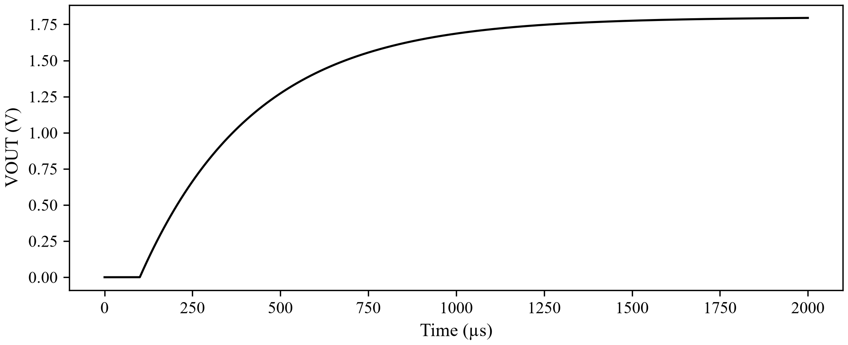
图4-1 使能启动输出波形
来源：开发工程 models/tps7a02_1v8/test/results/startup/wave.csv；由原始仿真数据重绘。
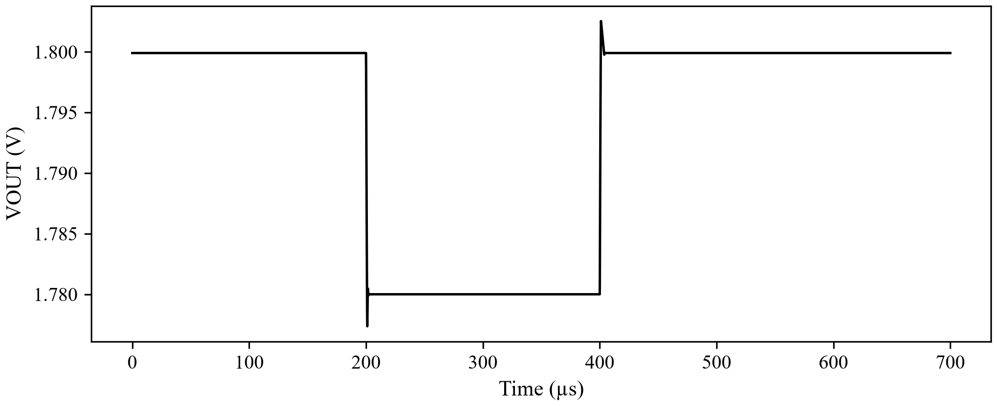
图4-2 负载阶跃输出波形
来源：开发工程 models/tps7a02_1v8/test/results/load_step/wave.csv；由原始仿真数据重绘。
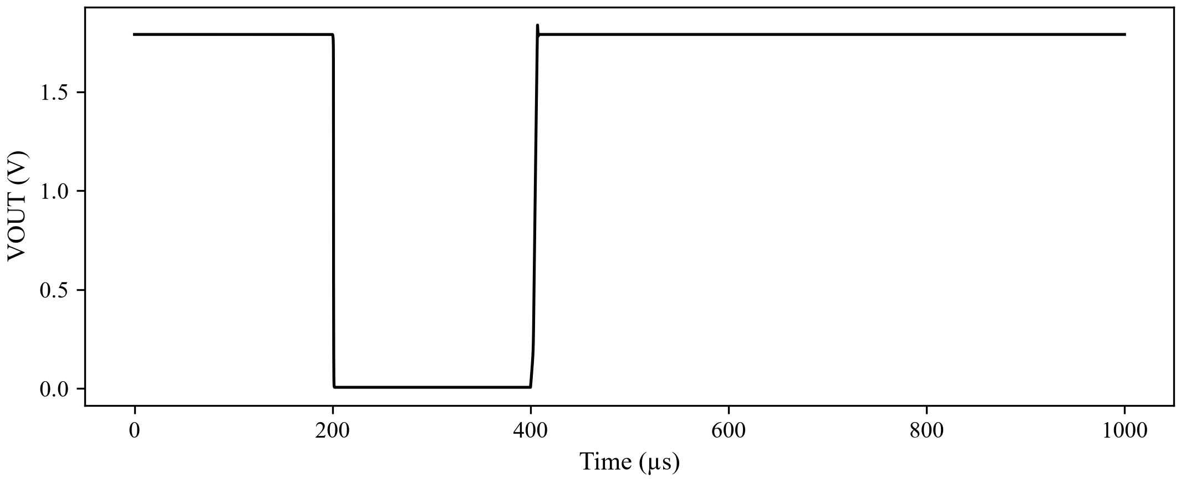
图4-3 短路及恢复输出波形
来源：开发工程 models/tps7a02_1v8/test/results/short_recovery/wave.csv；由原始仿真数据重绘。

局限与结论

已知差异与未验证项
TPS7A02的EN端按固定500 kΩ下拉近似，未实现手册smart pulldown高电平断开行为。负载相关地电流采用VA分段插值。EN的1.1 V与0.3 V在VA中作为迟滞阈值，手册逻辑保证区不等价于这组真实迟滞。150 µV rms为VA噪声目标，手册130 µV条件为0.8 V输出，不能将其直接当作1.8 V保证。
noise_model默认gaussian_white，使用固定种子的正态分布样本；单边功率谱密度由指定频带积分RMS换算，样本标准差为噪声密度除以√(2dt)，完整采样频带到Nyquist，因此全带RMS大于指定带内RMS。可选multisine使用64个等间隔频点的有限多音叠加，适用于有限带宽等效扰动，不是严格高斯白噪声。已检查高斯样本的均值、RMS及峰度；真实器件频谱仍待验证。温度不包含自热网络；工艺角、反向电流、封装寄生、环路相位裕度和真实噪声谱未验证。
缺少独立实测或晶体管级参考，尚未完成正式延时、功耗、面积及功能精度验收。启动参数查询只覆盖典型条件；裸片面积为空。现有结果可支持行为迁移与系统联调，不足以宣称所有通用模拟类要求均已完成。精度特殊处理须按要求提交专家组审核[1]。

阶段结论
TPS7A02 v0.1已实现稳压、负载及输入变化、压差、使能、欠压、温度保护、限流折返、短路恢复、PSRR和等效噪声。本次实际执行45项检查，45项通过，0项未通过。后续工作应优先补充独立参考数据，处理上述差异并完成正式精度评价。

参考文献
[1] SystemC模型建模需求，v1.0，2026年8月10日，模拟类芯粒模型之模型构建要求、模型精度评价及模型交付物。按用户选定的原通用模拟类要求执行。
[2] Texas Instruments. TPS7A02，SBVS277C，Rev. C，2022年9月，§6.5第6—7页，§6.6第7页。
[3] TPS7A02_1V8_VerilogA模型验证报告，原文未注明独立文档版本，测试T01—T18。历史结果引用，非本次重跑Spectre。
[4] tps7a02_1v8_core_v2.txt及TPS7A02_psrr_v1.txt，原始VA参数定义与analog行为段。源文档保存在开发工程reference目录。
[5] tps7a02_1v8 v0.1回归记录，2026年10月28日，验证附件/models/tps7a02_1v8/test/validate.py、test/results/metrics.json、场景配置、CSV、VCD及日志。

